**Консультация для родителей**

**«Антиигрушки: что это такое и как с ними бороться?»**

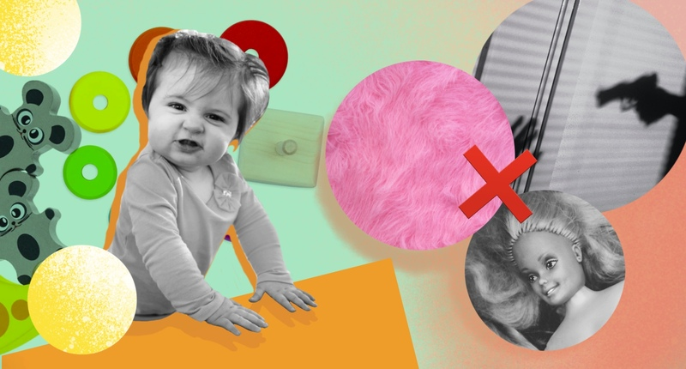

Игра в жизни каждого ребенка имеет особое значение. В игре ребенок приобретает новые знания и умения, пополняет и активизирует словарь, развивает познавательные способности, тренирует волю, смелость, выдержку, умение уступать. Ребенок в игре осваивает опыт человеческой деятельности. Он зачастую изображает то, что видел, слышал, пережил, свое отношение к людям, к жизни, к ситуации. В игре приобретается позитивный настрой и хорошее настроение.

Специально предназначенный для детских игр предмет – это игрушка. Она помогает ребенку осуществить свой замысел, приближает игру к действительности. Игрушка должна быть настолько удобной для ребенка, чтобы он мог ей активно манипулировать, разыгрывая свою роль. Чтобы вообразить себя мамой, надо иметь в руках дочку – куклу, о которой можно заботиться: кормить, одевать, укладывать спать. Хорошая игрушка - не обязательно самая красивая. Главное, она должна помогать осуществлять замысел игры. Правильный подбор игрушек – ответственное дело.

В наше время мир игрушек многообразен.

**Игрушки для детей дошкольного возраста можно разделить**

**на несколько видов:**

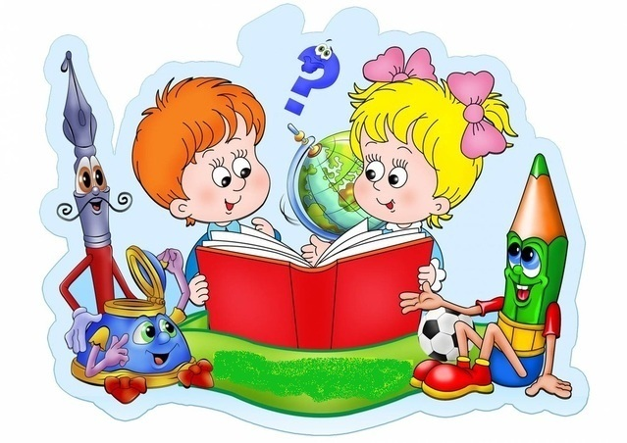

**1. Сюжетные, или образные, игрушки** – куклы, фигурки животных, мебель, посуда, предметы домашнего быта, сказочные персонажи. Одни из любимых детьми игрушки те, которые изображают зверей: плюшевые мишки, тигрята, собачки. Особое место отводится куклам и фигуркам людей (сказочные человечки, солдатики). Дети во время игры как бы одушевляют их, проявляя заботу, разговаривает с ними, руководят.

**2. Технические игрушки, которые все больше входят в жизнь.** Это разные типы конструкторов, транспорт, всевозможные технические сооружения и механизмы. Особой популярностью у детей пользуются разнообразные конструкторы типа «Лего». Они необходимы детям, так как развивают мышление, мелкую моторику, ориентировку в пространстве, творческие способности.

**3. Строительные игрушки, состоящие из геометрических тел.** Среди них есть крупногабаритные, такие, как самокаты, детские педальные автомобили, тракторы. Сидя за столом, ребенок захочет, скорее всего, играть маленькими, устойчивыми игрушками. Для игр на полу нужны более крупные игрушки, соразмерные с ростом ребенка в положении сидя и стоя. Мелкие игрушки для двора не годятся.

**4. Игрушки – забавы.** Это могут быть смешные фигурки человечков, животных, персонажей мультфильмов. В основе их лежит движение, сюрприз, неожиданность. Их назначение – позабавить детей, вызвать смех, сопереживание, радость, воспитать чувство юмора.

**5. Спортивно – моторные игрушки**. Особый тип игрушек, который способствует повышению двигательной активности детей, развитию ловкости, меткость, выдержки. В старшем возрасте дети с удовольствием осваивают микромоторные настольными играми (хоккей, футбол, бирюльки, бильбоке), овладевают спортивными играми (бадминтоном, кеглями, городками).

**6. Театральные игрушки.** Относятся к образным игрушкам и служат высоким целям: развивают эстетический вкус, речь, воображение и способность воспроизводить действия людей, способствуют повышению эмоциональной устойчивости. К ним относятся, например, пальчиковые игрушки, перчаточные игрушки (Петрушка, куклы бибабо), марионетки, тростевые куклы. Театральную игрушку часто используют в своей работе психотерапевты, логопеды, учителя.

**7. Музыкальные игрушки** – погремушки, колокольчики, бубенцы, дудочки, игрушки, изображающие пианино, балалайки и другие музыкальные инструменты.

**8. Дидактические игрушки.** Им принадлежит особое место, с их помощью педагоги знакомят детей с цветом, формой, величиной. К ним относятся разноцветные вкладыши, ящички с прорезями, матрешки, мозаики, пазлы, лото и др. Эти игрушки воспитывают у детей усидчивость, сосредоточенность, настойчивость, целеустремленность, умение доводить дело до конца, а также способствуют развитию мелкой моторике.

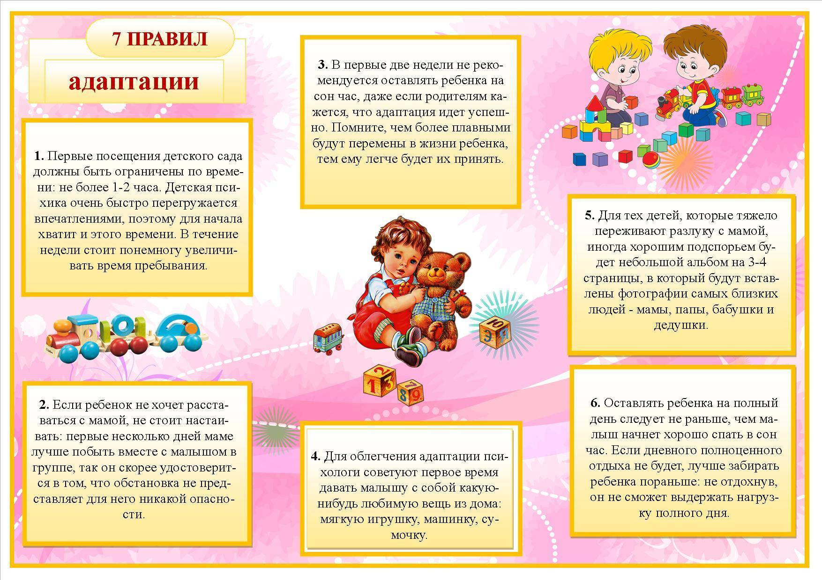

**«Антиигрушки»: что это такое и как с ними бороться?**

*Беспричинные истерики, отдаление от родителей, замкнутость и ночные кошмары - вряд ли эти тревожные симптомы первым делом ассоциируются с детскими игрушками. Однако, если игрушки подобраны неправильно, это приводит к опасным последствиям и даже к задержке в развитии ребенка.*

***Как игрушки влияют на детскую психику и какие из них нельзя использовать:***

***1. Музыкальные игрушки***

Милые плюшевые зверята, которые монотонно поют песенки - вовсе не безобидное развлечение. Безинтонационный голос с посторонними шумами не помогает улучшить речь ребенка, а, наоборот, плохо формирует речевые навыки и медленно развивает воображение.

К этому же типу относятся озвученные книжки и детские музыкальные инструменты с готовым набором мелодий. Часто в подобных изделиях звуковой порог превышает точно выверенный предел в 85 Дб. А это отрицательно сказывается на развитии слуха, а в некоторых случаях даже приводит к глухоте.

Кроме того, подобные игрушки создают сильный аудиошум, который вреден для детей.

***2. Куклы Барби***

Девочки с детства примеряют на себя роль мамы: играют в дочки-матери, переодевают кукол, возят в колясках пупсиков. В этот естественный процесс часто проникает неподходящая игрушка - Барби с ярко выраженным женским очертанием.

Такая кукла не вызывает материнский инстинкт, который формируют игры в дочки-матери, а становится источником «Синдрома Барби». Она становится примером для подражания, но когда девочка видит, что не соответствует своему кумиру, приходит разочарование в себе. В таких случаях у ребенка нередко развивается депрессия и комплексы, которые сопровождают его всю жизнь.

В базе научных исследований есть десятки работ, в которых доказано, что большинство девочек, которые играют с подобными куклами, недовольны своей внешностью. [Например](https://www.sciencedirect.com/science/article/abs/pii/S174014451630208X), хотят похудеть и стыдятся своей комплекции.

***3. Игрушечное оружие***

Когда в нашем детстве мальчики играли в «войнушку», они заменяли пистолеты обычными палками. Современные производители предлагают большой выбор  игрушечного оружия, которое выглядят настолько реалистично, что вызывает в сознании ребенка неподдельную агрессию, которая прогрессирует из года в год.

В Западной Европе, Северной Америке и Японии дети вообще [не приучены](https://mel.fm/blog/anastasiya-mironova/89163-babushka-ty-ubita-chemu-uchat-igrushechnyye-avtomaty) играть в войну и не хранят дома пластиковое оружие. А в нескольких европейских странах ежегодно отмечается День уничтожения военной игрушки.

Дело в том, что в процессе «побед и поражений» дети часто заигрываются: это выливается в «настоящую войну», а друг становится реальным врагом. Желание одержать победу доходит до ссадин, слез, обид и истерик. Победитель в игре может сделать вывод, что насилие - это норма, и перенять это убеждение во взрослую жизнь.

***4. Игрушки, которые выглядят агрессивно***

Яркий пример - Хагги Вагги и Кисси Мисси. Эти нереалистичные, ужасающего внешнего вида существа с символикой агрессии в виде огромного оскала на подсознательном уровне травмируют детскую психику. Это подтверждает [исследование](https://lgz.ru/online/khaggi-vaggi-eto-zlo/), которое в 2022 году провели российские ученые-психологи. Отсроченный результат таких игр выражается в тревожности, быстрой возбудимости, капризности и раздражительности.

«Объект Хагги Вагги вызывает агрессивные установки сознания и виктимное поведение (поведение жертвы), он  противопоказан малолетним (до 14 лет) детям и не рекомендуется более старшим несовершеннолетним  детям», - говорится в [исследовании](https://lgz.ru/online/khaggi-vaggi-eto-zlo/).

***5. Мягкие игрушки из ткани, меха, вязаного полотна***

Чаще всего именно такие игрушки вызывают аллергическую реакцию. Дело в том, что производители нередко вместо плюша используют синтетические волокна, к тому же окрашенные в токсические краски. А это чревато отравлением малыша.

Еще один риск - специальная пропитка, которая защищает мягкие игрушки от огня. Когда такие химические соединения накапливаются в организме, это приводит к проблемам иммунитета, неправильному функционированию нервной и эндокринной систем. Кроме того, мягкие игрушки накапливают пыль и пылевых клещей, что ухудшает состояние детей-аллергиков.

Чтобы избежать вредоносного воздействия "антиигрушек", стоит сделать выбор в пользу тех изделий, которые развивают ребенка и выполнены из безопасных материалов.

***Чек-лист: как правильно выбрать игрушку:***

**- Материал**

Выбирайте игрушки из гипоаллергенных материалов, например, из [качественной древесины](https://alatoys.info/). Изучите предупреждающую маркировку - при производстве не должны использоваться свинец, формальдегид, фенол и ртуть. Эти вредные вещества опасны даже в смешанных пропорциях.

**- Размер**

Игрушка должна быть такой, чтобы ребенок не смог ее проглотить. Если выбираете изделие из нескольких деталей для малышей, обратите внимание, чтобы мелкие элементы были прикреплены к основной части. Например, у деревянных игрушек [Alatoys](https://alatoys.info/) есть различные бизиборды, все детали в которых прикреплены к конструкции для полной безопасности детей.

**- Цвет**

Отдавайте предпочтение естественным цветам. Во-первых, они не искажают восприятие окружающего мира, а во-вторых, неоновые краски чаще всего производятся с помощью токсичных красителей. Краска на водной основе безопасна для ребенка с самого рождения - именно такую используют [фабрики](https://alatoys.info/), которые заботятся о здоровье детей.

**- Аромат**

Вспомните едкий аромат резиновых мячиков - это запах вредных испарений, которые опасны для малышей. Соблюдая первый пункт чек-листа, вы наверняка выберете экологичный материал, который будет лишен неприятного запаха.

**- Соответствие возрасту и интересам**

Игрушка должна соответствовать возрастным умениям ребенка, поддерживать те навыки, которые у него уже есть и помогать развивать новые.

Для групп детей, в т. ч. детских садов, отлично подходят:

- Сортеры;

- Танграмы и геоборды;

- Мемори;

- Интерактивные азбуки;

- Наборы для счета.

Подобные игрушки помогают взрослым всесторонне обучать ребенка, знакомить его с миром, оттачивать уже имеющиеся навыки и изучать новые действия и факты.

Часто взрослые покупают игрушки по своему усмотрению, ориентируясь на цену, новизну, яркость. Как правило, они не задумываются о педагогической пользе игрушек. Взрослые помните, если покупать или дарить ребенку часто и много игрушек, то они его не будет так радовать. Ребенок может с легкостью сломать или выбросить игрушку, зная, что ему купят новую.

Часто дети просят родителей купить игрушки, изображающие чудовищ или монстров. Не надо, уважаемые мамы и папы, путать их с персонажами русских сказок! Там встречаются, конечно, драконы и чудовища, но они всегда на стороне зла. А положительные герои – богатыри, например, никогда не бывают чудовищами. Такие сказки и игры на их основе учат детей отличать добро от зла.

Предлагаемые сейчас различные монстры, воины – скелеты, чудовища и др. участвуют в игре как на стороне добрых, так и на стороне злых сил, поэтому ребенку иногда бывает трудно, даже порой невозможно отличить добро от зла, «плохих» от «хороших».

То, что ребенка привлекают отрицательные персонажи, по мнению психологов, связано с эмоциями агрессивности. «Антиигрушки» могут научить ребенка жестокости и безразличному отношению к страданию. Игры и игрушки, основанные на содержании воинственных мультфильмов с игрушками – монстрами, формируют в детях агрессию. Насилие воспринимается ребенком как что-то совершенно нормальное, даже героическое.

Для возбудимых детей игра с чудовищами способ выбросить лишнюю энергию, отрицательные эмоции. Однако игрушка не успокаивает, а еще больше раздражает ребенка, формирует эмоциональную зависимость.

Игру с монстрами нельзя запретить, как нельзя запретить детские страхи и тревожность. Можно только помочь ребенку создать иное игровое пространство, в котором будут реализованы потребности мальчиков ощущать себя могущественными и бесстрашными героями, воюющими на стороне добра.

Поэтому, уважаемые родители, не стремитесь покупать детям такие страшные игрушки, наводящие на них ужас и способствующие агрессии.

Учите детей играть, использовать предметы – заместители, воображаемые предметы. Чтобы дети играли с удовольствием, необходим педагогически грамотный подбор игрушек.



**Счастливое детство детей в руках взрослых.**

**И именно их выбор помогает малышам с интересом и безопасностью изучать мир.**